Stapa Gewindebogen mit Gewindemuffe M40x1,5 Stahl PES50 - Polyester/Epoxid tiefschwarz RAL 9005

OBO Bettermann

Eigenschaften

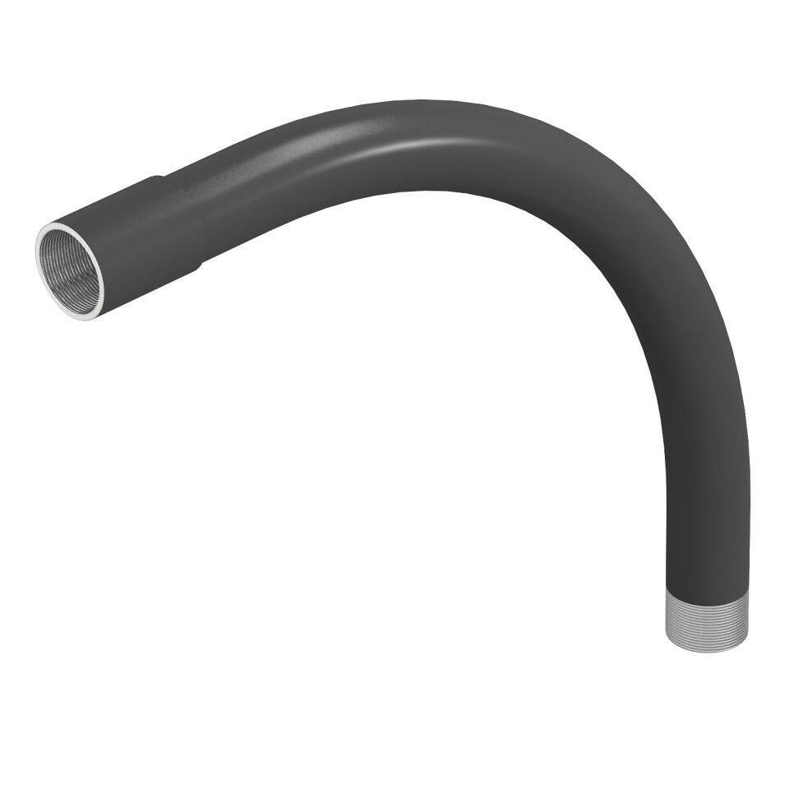

GTIN:

4012196387762

HAN:

2046797

Ausführung

Gewinde

Farbton

schwarz

Oberfläche

Sonstige

Werkstoff

Metall

Für Rohrdurchmesser nominal (mm)

40,00

Winkel des Bogens (Grad)

90,00

Colour

tiefschwarz